PHYSIQUE
5e secondaire
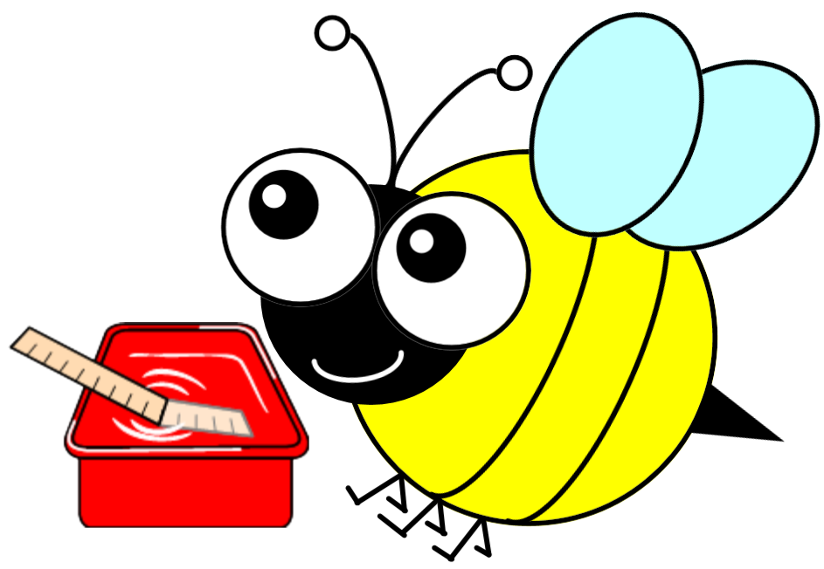
LABORATOIRES
www.pasyoscience.com et facebook.com/pasyoscience
JOURNÉES DE LA RÉCUPÉRATION : ____ - ____ - ____ - ____ (12h15 à 13h00) local 354

Nom : ___________________________
Groupe : _________

FORMULES PHYSIQUE 5e secondaire
OPTIQUE
ONDES
#1) λ= v x T
#2) v = λ x f

RÉFLEXION
#3) N = (360º/θ) - 1
#4) 1 = 1 + 1
f d_{o} d_{i}
#5) g = - d_{i} = h_{i}
d_{o} h_{o}

RÉFRACTION
#6) n = c/v
#7) n₁ x sin θ₁ = n₂ x sin θ₂

LENTILLES
#8) C = 1/f
#9) C_{T} = C₁ + C₂ + C₃ + … + C_{n}
#10) C = 1 = (n – 1) (1/R₁ - 1/R₂)
F
N.B. : Il y a aussi les formules #4 et #5

CONSTANTES
C = 3,00 x 10⁸ m/s
n_{air} = 1
n_{glace} = 1,31
n_{eau} = 1,33
n_{alcool éthylique} = 1,36
n_{quartz fondu} = 1,46
n_{térébenthine} = 1,47
n_{verre} = 1,50
n_{plexiglas} = 1,51
n_{verre crown} = 1,52
n_{polystyrène} = 1,59
n_{disulfure de carbone} = 1,63
n_{cristal anglais} = 1,66
n_{zircon} = 1,92
n_{diamant} = 2,42
n_{phosphure de gallium} = 3,50

MÉCANIQUE
CINÉMATIQUE
MOUVEMENT RECTILIGNE UNIFORME
#11) v = Δx/Δt

MOUVEMENT RECTILIGNE UNIFORMÉMENT ACCÉLÉRÉ
#12) a = Δv/Δt
#13) v_{f} = v_{i} + aΔt
#14) x_{f} = x_{i} + ½(v_{i} + v_{f})Δt
#15) x_{f} = x_{i} + v_{i}Δt + 1/2aΔt²
#16) v_{f}² = v_{i}² + 2 aΔx

PROJECTILES
#17) x_{f} = x_{i} + v_{ix}Δt
#18) v_{fy} = v_{iy} + a_{y}Δt
#19) y_{f} = y_{i} + ½(v_{iy} + v_{fy})Δt
#20) y_{f} = y_{i} + v_{iy}Δt + 1/2a_{y}Δt²
#21) v_{fy}² = v_{iy}² + 2a_{y}Δy
#22) Portée = (v_{i}²sin 2θ_{i})/g

FORCES
#23) F_{g} = (Gm₁m₂)/r²
#24) F_{g} = mg
#25) F_{f(cinétique)} = µ_{c}F_{N}
#26) F_{c} = (mv²)/r
#27) F = ma
#28) W = F ∙ Δs
#29) P = W/Δt
#30) F_{r} = kΔx

ÉNERGIE MÉCANIQUE
#31) E_{C} = ½ mv²
#32) E_{pg} = mgh
#33) E_{m} = E_{c} + E_{pg}
#34) E_{pe} = W = ½ k(Δx)²
CONSTANTES
g = 9,80 m/s² ou 9,8 N/kg
g_{Lune} = 1,60 m/s²
g_{Mars} = 3,70 m/s²
G = 6,67 x 10⁻¹¹ (Nm²)/kg²

RÉSOLUTION D’UN PROBLÈME EN LABORATOIRE

GRILLE DE NOTATION

ÉTAPE | CRITÈRE | NOTE
DÉFINITION DU PROBLÈME | Formulation du BUT.  Formulation de l’HYPOTHÈSE, s’il y a lieu.  THÉORIE (définitions-connaissances-formules-variables-techniques …).  Élaboration du PROTOCOLE (SCHÉMA-MATÉRIEL-MANIPULATIONS). | /36
COLLECTE ET TRAITEMENT DES DONNÉES | Présentation des données (TABLEAU DE RÉSULTATS-GRAPHIQUE (s’il y a lieu)).  Traitement des données (CALCULS (application des concepts-des règles-des lois-des méthodes …)). | /32
ANALYSE DES RÉSULTATS ET CONCLUSION | Interprétation des résultats (ANALYSE).  Identification des CAUSES D’ERREURS.  CONCLUSION. | /24
COMMUNICATION | Présentation soignée et structurée.  Utilisation d’une langue correcte.  Utilisation de termes et symboles propres à la discipline. | /8
 |  | /100

N.B. : Pour tous les laboratoires faits en classes, des points sont alloués pour la propreté du poste de travail, le port des lunettes, le rangement, l’autonomie etc …

LES PARTIES D’UN RAPPORT DE LABORATOIRE
BUT :
Énoncer le ou les objectifs qu’on veut atteindre en effectuant l’expérience. Le but commence par un verbe à l’infinitif.
Exemples :
Calculer la masse volumique d’un liquide inconnu afin de l’identifier.
Déterminer la relation qui existe entre la masse d’un corps et son poids.
Calculer la capacité thermique massique du cuivre.
Identifier un gaz formé au cours d’une réaction chimique.
Déterminer le groupe sanguin d’un individu.
Préparer 100 mL d’une solution de chlorure de sodium dont la concentration sera de 2 g/L.

HYPOTHÈSE :
L’hypothèse permet de préciser ce que l’on cherche et de donner une réponse. Elle permet aussi de formuler une solution possible au problème. L’hypothèse peut s’énoncer de la façon suivante :
Je pense que … car …
Je crois que … parce que …
Selon moi … car …
Exemples :
Je crois que la réaction entre l’acide chlorhydrique et le magnésium sera une réaction chimique car il y aura la formation d’un gaz.
Selon moi, si la masse d’un corps augmente son poids augmentera aussi car il y aura une relation de proportionnalité directe entre ces deux variables.
Je crois que le polystyrène est le meilleur isolant thermique parce que les verres à café fabriqués avec ce matériau sont très efficaces pour garder au chaud le café.
N.B. : L’hypothèse n’est pas toujours présente dans un rapport de laboratoire. Par exemple, si le but est de calculer une masse volumique.

THÉORIE :
La théorie est un « soutien » au protocole, elle est aussi une « inspiration » pour l’analyse. On retrouve dans la théorie les définitions, les connaissances, les formules, les variables, les unités, des méthodes. La théorie est impersonnelle, ce n’est pas une composition littéraire.
Exemples :
Masse volumique : Masse d’une substance par unité de volume.
Solution électrolytique : Solution permettant le passage du courant électrique.
Solution acide : Solution qui rougit le papier de tournesol.
Les solutions électrolytiques sont les solutions acides, basiques et salines.
Formule permettant de calculer la masse volumique : ρ = m/v où ρ = masse volumique en g/mL, m = masse de la substance en g, v = volume en mL.
Indices d’une réaction chimique : formation d’un gaz, formation d’un précipité, changement de couleur, formation d’énergie (chaleur).
Méthode pour faire la tare :
- Mesurer la masse du contenant vide à l’aide de la balance et noter le résultat.
- Mesurer la masse du contenant et de la substance à peser. Noter le résultat.
- Calculer la masse en effectuant la soustraction suivante :
Masse du contenant et de la substance – masse du contenant vide = masse de la substance.
Test de la flamme :
- Allumer une éclisse de bois à l’aide d’une allumette.
- Approcher la flamme de l’échantillon de gaz à identifier.

PROTOCOLE:
Dans le protocole on retrouve le schéma (s’il y a lieu), le matériel et les manipulations
SCHÉMA :
S’il y a lieu, on peut introduire le schéma d’un montage. Ce montage fera partie d’une étape dans les manipulations (Exemple : 1. Faire le montage du schéma numéro 1 correspondant au circuit électrique en série). Le montage évite d’inscrire plusieurs manipulations (Exemple : 1. Brancher le fil rouge de la source de courant avec la borne positive de l’ampèremètre). Les schémas doivent être numérotés et identifiés avec un titre. On identifie le matériel et les variables (s’il y a lieu).
Schéma 1
Banc d’optique et lentille convergente
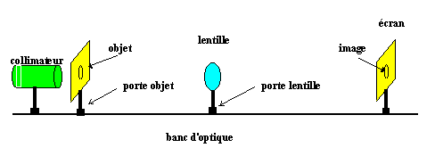
MATÉRIEL :
On retrouve le matériel de laboratoire qui sera utilisé lors de l’expérience. On l’écrit sous forme de liste (une ou plusieurs colonnes). On écrit les quantités, les noms des instruments et leurs capacités.
Exemples :
Un bécher de 600 mL
Deux cylindres gradués de 100 mL
Une balance électronique
Un sarrau
3 g de chlorure de sodium
Des lunettes de sécurité

MANIPULATIONS :
Dans la section manipulation, on retrouve les étapes à suivre pour réaliser l’expérience. On numérote chaque étape. Chaque étape commence avec un verbe à l’infinitif. Chaque phrase contient une seule étape. On appelle les instruments utilisés et les variables dans la formulation d’une étape. Les étapes doivent être placées en ordre chronologique. Lorsqu’un montage particulier est requis, en faire le croquis (exemple : le montage d’un circuit électrique). On peut facilement assimiler le protocole à une recette de cuisine. Si les manipulations sont bonnes, on pourrait demander à quiconque de réaliser l’expérience.
- Peser 10 grammes (m) de chlorure de sodium à l’aide de la balance.
- Mesurer 50 mL (V) de solution d’acide acétique à l’aide du cylindre gradué.
- Mesurer la masse du liquide en appliquant la méthode pour faire la tare.
- Faire le montage du schéma numéro 1.
- Faire le test de la flamme.
- Noter les résultants dans un tableau 1.
- Calculer la masse volumique (ρ) à l’aide de la formule ρ = m/v.
- Tracer le graphique du poids en fonction de la masse.
RÉSULTATS : Les résultats sont sous forme de tableaux ou de graphiques lorsque cela est possible.
TABLEAU(X) :
On numérote un tableau et on l’identifie à l’aide d’un titre. Pour formuler le titre, le but de l’expérience peut être une inspiration. On inscrit les valeurs constantes sous le tableau. Le titre peut simplement nommer les mesures retrouvées dans le tableau (Exemple : Mesures de masse, de volume et de masse volumique d’un liquide donné).
Exemple :
Si le but est de calculer la masse volumique d’un liquide afin de l’identifier. Le titre du tableau pourrait être le suivant :
Tableau 1
Mesures permettant de calculer la masse volumique d’un liquide afin de l’identifier.
Solution | Masse  (g) | Volume  (mL) | Masse volumique (g/mL)
 | ± 0,01 | ± 0,5
A | 12,00 | 11,5 | 1,04

GRAPHIQUE(S) : Les graphiques permettent d’illustrer la relation entre deux variables.
Pour le titre, on nomme toujours la variable inscrite sur l’axe de « y » (variable dépendante, celle qu’on ne contrôle pas en laboratoire) en premier on la fait suivre des mots « en fonction de » et on termine en nommant la variable inscrite sur l’axe des « x » (variable indépendante, celle que l’on contrôle en laboratoire). Le titre est complet, il ne comprend pas le symbole des variables (Exemple : Vitesse en fonction du temps et non v en fonction de t). On oriente les axes, on identifie les axes (variable et unité), on fait une graduation permettant une lecture facile des mesures, on trace la courbe.
Exemples :
Graphique 1
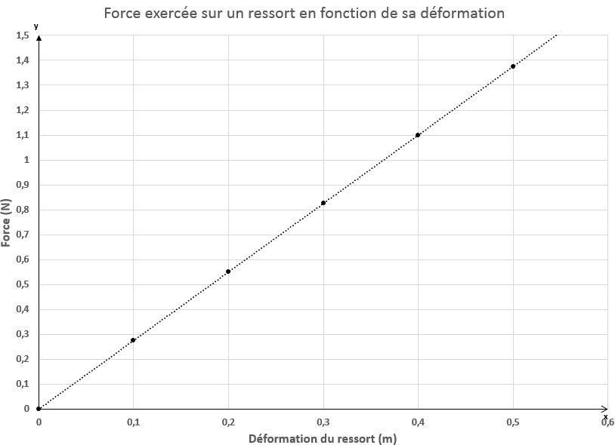

CALCULS :
Pour chaque calcul effectué lors d’une expérience, il faut laisser un exemple de calcul. On écrit un titre (Exemple : Calcul de la masse volumique). On pose les variables avec les unités. On écrit la formule. On substitue les valeurs dans la formule avec les unités. On donne la réponse (Écrire la réponse dans le tableau des résultats).
Exemple :
Calcul de la masse volumique de la solution inconnue
Pose du problème :
m = 12,00 g
V = 11,5 mL
ρ = ?

Calcul :
ρ = m/V
ρ = 12,00 g/11,5 mL
ρ = 1,04 g/mL

ANALYSE (INTERPRÉTATION) ET CAUSES D’ERREURS :
Lors de l’analyse, on fait de l’interprétation (du mémérage).
Pour faciliter l’introduction à l’analyse, on peut ramener le but.
Ensuite, on fait parler les chiffres (Exemple : Pour les températures variant de 10,0 ºC à 50,0 ºC, on retrouve des volumes variant de 12,5 mL à 75,0 mL donc la relation entre la température et le volume est proportionnelle).
On fait ressortir les points importants des tableaux en établissant les liens entre les résultats obtenus (Exemple : Le papier de tournesol bleu est devenu rouge dans la solution donc la solution est acide. Le gaz explose en présence d’une flamme donc le gaz est probablement du dihydrogène. Lors de la réaction entre l’acide chlorhydrique et le magnésium, il y a eu le dégagement d’un gaz. La formation de ce gaz est un indice de réaction chimique).
On ramène les connaissances inscrites dans la section théorie (Exemple : Le témoin lumineux s’est allumé dans les solutions A et B donc ces deux solutions sont électrolytiques).

On fait ressortir des graphiques la forme de la courbe, la relation mathématique que cette courbe exprime (Exemple : Dans le graphique, on obtient une droite ascendante passant par l’origine, cette droite témoigne d’une relation de proportionnalité directe entre la masse et le poids).
S’il y a lieu, on discute de la valeur expérimentale obtenue en la comparant à une valeur théorique. Cela permet de faire une ouverture sur les causes d’erreurs. On ramène aussi le calcul de notre pourcentage d’erreur. Au secondaire, un pourcentage d’erreur inférieur ou égal à 10 % est approprié (Exemple : Lorsque j’ai calculé la masse volumique de l’eau, j’ai obtenu une valeur de 1,09 g/mL. On sait que la valeur théorique de la masse volumique de l’eau est de 1,00 g/mL. Cela correspond à un pourcentage d’erreur de 9 % ce qui est approprié étant donné l’erreur absolue induite par le cylindre gradué (± 0,05 mL ) et l’erreur absolue de la balance (± 0,01 g)).
S’il y a lieu, on nomme les avantages et les inconvénients de l’expérience.
On juge de la pertinence des résultats, cela permet de révéler les causes d’erreurs au cours de l’expérience. On peut proposer des améliorations.
N.B. : Le pourcentage d’erreur se calcule de la façon suivante.
|Valeur théorique – Valeur expérimentale| x 100% ÷ Valeur théorique

CONCLUSION :
Pour la conclusion, on ramène le but. On ramène l’hypothèse (s’il y a lieu). On commente la validité de notre hypothèse. On donne la réponse au but. On peut aussi proposer une autre expérience ou une question soulevée par le laboratoire (ouverture)
Exemple : Le but de l’expérience était de trouver la relation entre la masse d’un corps et son poids. Dans mon hypothèse, j’avais dit que la relation serait inversement proportionnelle. Mon hypothèse était fausse. En effet, le graphique obtenu correspondait à une relation de proportionnalité directe.

Nom : ________________________________________________ Groupe : _________
Date : ________________________________________________
LABORATOIRE LES PHÉNOMÈNES LUMINEUX
PHYSIQUE, 5e secondaire

But : Identifier des phénomènes lumineux.
Résultats :
Tableau 1
Titre :
Nom du phénomène lumineux | Numéro(s) de l’observation | Description sommaire de l’observation
Fluorescence

Phosphorescence

Incandescence
Absorption
Réflexion
Réfraction
Dispersion
Diffraction
Diffusion

Conclusion : Donnez deux exemples de chacun des phénomènes lumineux qui se retrouvent dans votre environnement.
________________________________________________________________________________________________________________________________________________________________________________________________________________________________________________________________________________________________________________________________________________________________________________________________________________________________________________________________________________________________________________________________________________________________________________________________________________________________________________________________________________________________________________________________________________________________________________________________________________________________________________________________________________________________________________________________________________________________________________________________________________________________________________________________________________________________________________________________________________________________________________________________________________________________________________________________________________________________________________________________________________________________________________________________________________________________________________________________________________________________________________________________________________________________________
Nom : ________________________________________________ Groupe : _________
Date : ________________________________________________
LABORATOIRE FORMATION D’OMBRE
PHYSIQUE, 5e secondaire

Partie 1 : La trajectoire de la lumière.
But : Décrire la trajectoire de la lumière lorsque celle-ci est dirigée vers un obstacle et lorsqu’elle forme une image après avoir traversé un sténopé (Petit orifice pratiqué dans la paroi d’un écran ou d’une chambre noire pour y faire pénétrer la lumière).

Effectuer le montage suivant :
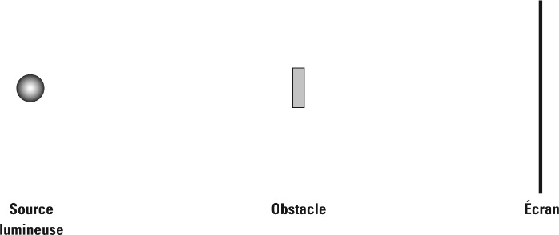

Noter vos observations :
________________________________________________________________________________________________________________________________________________________________________________________________________________________________________________________________________________________________________________________________________________________________________________________________________________________________________________

Effectuer le montage suivant :

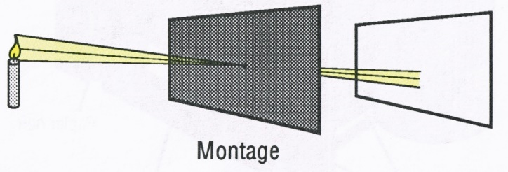

Noter vos observations :
________________________________________________________________________________________________________________________________________________________________________________________________________________________________________________________________________________________________________________________________________________________________________________________________________________________________________________

Partie 2 : La formation d’ombre, de pénombre et de clarté.
Explications de l’enseignante. Complète le schéma.
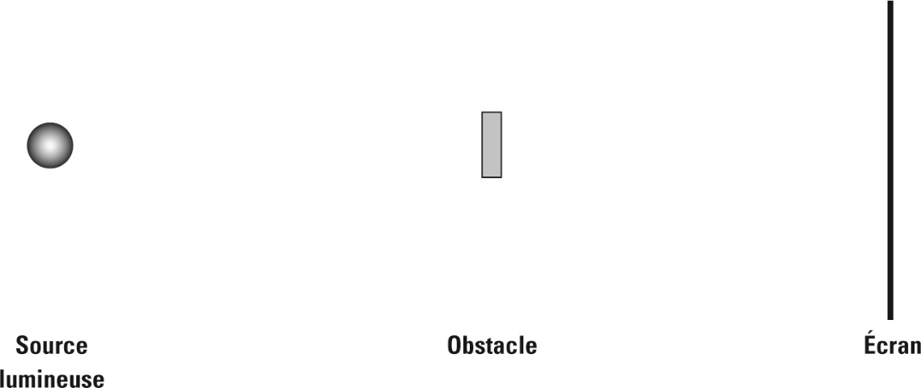

But : Identifier un facteur qui influence la formation d’ombre et de pénombre.
Hypothèse : ________________________________________________________________________________________________________________________________________________________________________________________________________________________________________________________________________________________________________________________________________________________________________
Théorie :
La trajectoire de la lumière : ________________________________________________________________________________________________________________________________________________
Une source étendue : ________________________________________________________________________________________________________________________________________________
Une source ponctuelle : ________________________________________________________________________________________________________________________________________________
Un obstacle opaque : ________________________________________________________________________________________________________________________________________________
Un obstacle translucide : ________________________________________________________________________________________________________________________________________________
Un obstacle transparent : ________________________________________________________________________________________________________________________________________________

Analyse : ________________________________________________________________________________________________________________________________________________________________________________________________________________________________________________________________________________________________________________________________________________________________________________________________________________________________________________________________________________________________________________________________________________________________________________________________________________________________________________________________________________________________________________________________________________________________________________________________________________________ ________________________________________________________________________________________________________________________________________________________________________________________________________________________________________________________________________________________________________________________________________________________________________________________________________________________________________________________________________________________________________________________________________________________________________________________________________________________________________________________________________
Conclusion (faire aussi un ouverture sur la question suivante : Y a-t-il d’autres facteurs qui influencent la formation d’ombre et de pénombre ?) : ________________________________________________________________________________________________________________________________________________________________________________________________________________________________________________________________________________________________________________________________________________________________________
________________________________________________________________________
Nom : ________________________________________________ Groupe : _________
Date : ________________________________________________
LABORATOIRE RÉFLEXION SUR UN MIROIR PLAN
PHYSIQUE, 5e secondaire

Les relations mathématiques entre l’angle d’incidence et l’angle de réflexion, ainsi qu’entre l’angle de rotation d’un miroir et l’angle de déviation du rayon réfléchi.
PARTIE 1
But : Vérifier une des lois de la réflexion : l’angle d’incidence est égal à l’angle de réflexion.
Protocole :
Matériel :
__________________________________ __________________________________
__________________________________ __________________________________
__________________________________ __________________________________
Illustrer sur le rapport d’angle la deuxième loi de la réflexion :
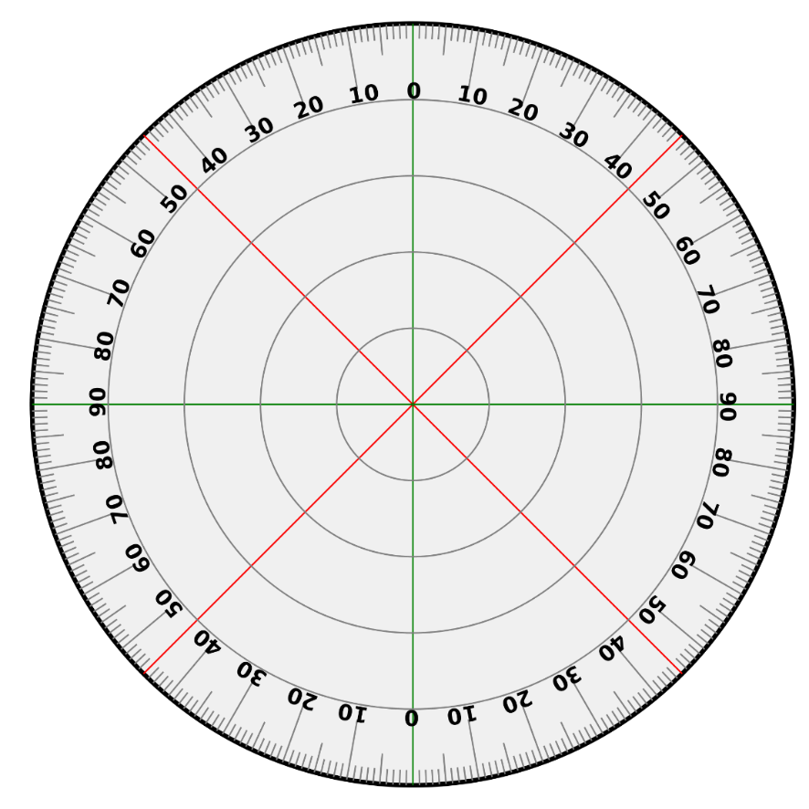

PARTIE 2
But : Déterminer la relation mathématique entre l’angle de déviation du rayon réfléchi
(∆θ_{r}) et l’angle de rotation du miroir (θ_{m}).

Résultats :
Tableau 1
Titre :

Graphique 1
Titre :

Calcul(s) :

Analyse
______________________________________________________________________________________________________________________________________________________________________________________________________________________________________________________________________________________________________________________________________________________________________________________________________________________________________________________________________________________________________________________________________________________________________________________________________________________________________________________________________________________________________________________________________________________________________________________________________________________________________________________________________________________________________________________________________________________________________________________________________________________________________________________________________________________________________________________________________________________________________________________________________________________________________________________________________________________________________________________________________________________________________________________________________________________________________________________________________________________________________________________________________________________________________________________________________________________________________________________________________________________________________

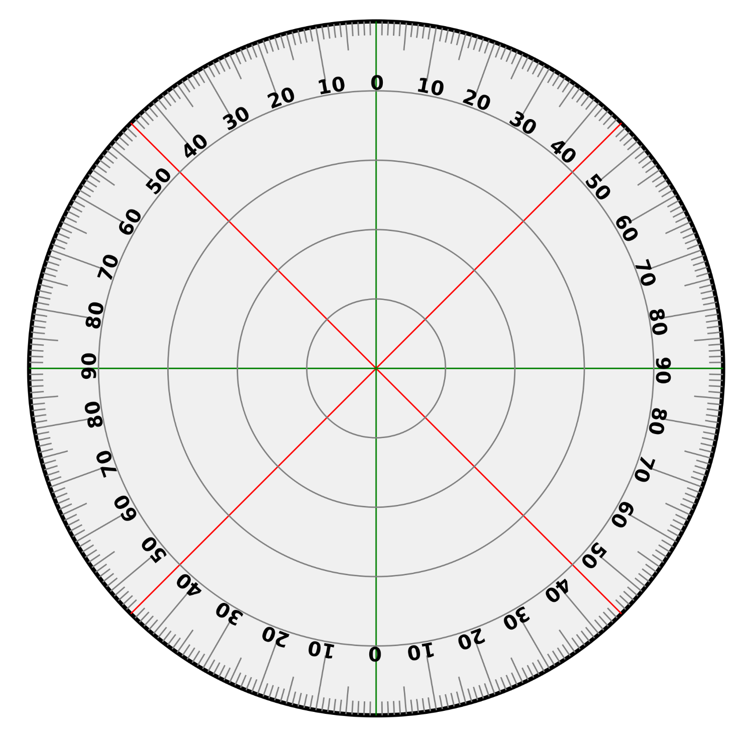

Nom : ________________________________________________ Groupe : _________
Date : ________________________________________________
LABORATOIRE OBSERVATIONS MIROIRS COURBES
PHYSIQUE, 5e secondaire

But : Observer le comportement des rayons lumineux parallèles qui frappent la surface d’un miroir concave et la surface d’un miroir convexe.

Schéma 1
Comportement des rayons lumineux parallèles qui frappent la surface d’un miroir concave

Schéma 2
Comportement des rayons lumineux parallèles qui frappent la surface d’un miroir convexe

Nom : ________________________________________________ Groupe : _________
Date : ________________________________________________

LABORATOIRE L’INDICE DE RÉFRACTION
PHYSIQUE, 5e secondaire

BUT :
Déterminez l’indice de réfraction d’un liquide donné afin d’identifier sa nature.
Hypothèse : Aucune
Théorie :
Définitions
Réfraction : ________________________________________________________________________________________________________________________________________________________________________________________________________________________________________________________________________________________________________________________
Indice de réfraction : ________________________________________________________________________________________________________________________________________________________________________________________________________________________________________________________________________________________________________________________
Formule de Snell-Descartes : ________________________________________________________________________________________________________________________________________________________________________________________________________________________________________________________________________________________________________________________
Connaissances : ______________________________________________________________________________________________________________________________________________________________________________________________________________________________________________________________________________________________________________________________________________________________________________________________________

Protocole :
Schéma 1
Titre :
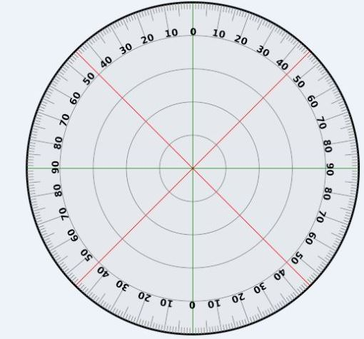

Matériel :
__________________________________ __________________________________

__________________________________ __________________________________

__________________________________ __________________________________

__________________________________ __________________________________

Manipulations :
- Tracer une normale (N) sur le 0º du rapporteur d’angle papier à l’aide de la règle.
- Tracer des rayons incidents ayant des angles d’incidence de 15º, 30º, 45º et 60º à l’aide de la règle ( vous pouvez les numéroter ou utiliser de la couleur).
- Placer le demi-disque en plastique sur le rapport d’angle de papier et tracer ce disque. S’assurer que la ligne 0° est perpendiculaire à la surface plane en son centre.
- Aligner le rayon lumineux incident sur le rayon incident formant un angle d’incidence de 15º.
- Mesurer l’angle de réfraction et l’inscrire dans le tableau 1.
- Refaire les étapes 4 et 5 pour des angles d’incidence de 30°, 45°, 60°.
- Calculer l’indice de réfraction du liquide inconnu à l’aide de la formule de Snell-Descartes (n₁sinɵ₁ = n₂sinɵ₂).
- Calculer la moyenne de l’indice de réfraction du liquide inconnu avec les valeurs obtenues dans le tableau 1 afin de l’identifier.

Résultats :
Tableau 1
Titre :

Calcul(s) :

Analyse :
_________________________________________________________________________________________________________________________________________________________________________________________________________________________________________________________________________________________________________________________________________________________________________________________________________________________________________________________________________________________________________________________________________________________________________________________________________________________________________________________________________________________________________________________________________________________________________________________________________________________________________________________________________________________________________________________________________________________________________________________________________________________________________________________________________________________________________________________________________________________________________________________________________________________________________________________________________________________________________________________________________________________________________________________________________________________________________________________________________________________________________________________________________________________________________________________________________________________________________________________________________________________________________________________________________________________________________________________________________________________________________________________________

CONCLUSION :
______________________________________________________________________________________________________________________________________________________________________________________________________________________________________________________________________________________________________________________________________________________________________________________________________________________________________________________________________________________________________________________________________________________________________________________________________________________________________________________________________________________________________________________________

Nom : ________________________________________________ Groupe : _________
Date : ________________________________________________
LABORATOIRE OBSERVATIONS LENTILLES
PHYSIQUE, 5e secondaire

But : Observer le comportement des rayons lumineux parallèles qui frappent la surface d’une lentille biconvexe et la surface d’une lentille biconcave.

Schéma 1
Comportement des rayons lumineux parallèles qui frappent la surface d’une lentille biconvexe

Schéma 2
Comportement des rayons lumineux parallèles qui frappent la surface d’une lentille biconcave

Nom : ________________________________________________ Groupe : _________
Date : ________________________________________________
LABORATOIRE BANC D’OPTIQUE (SYSTÈME DE LENTILLES CONVERGENTES)
PHYSIQUE, 5e secondaire

Le premier montage sera composé d’une lentille convergente et les trois autres montages, seront composés de deux lentilles convergentes.

L’objet sera situé au-delà du foyer. Ainsi, vous obtiendrez une image réelle et renversée sur un écran.

Pour chacun des montages, vous allez mesurer la distance objet-système de lentilles (d_{o}), la distance système de lentilles-image (d_{i}) et la hauteur de l’image (h_{i}). Par la suite, vous aurez à calculer la distance focale et la vergence pour chacun des systèmes.

Vous aurez à remettre un tableau de résultats, les calculs et faire une analyse qui discutera des valeurs de distances focales, de vergences et de hauteurs des images pour les systèmes 1, 3, et 4 en les comparant.

Nom : ________________________________________________ Groupe : _________
Date : ________________________________________________
LABORATOIRE MOUVEMENT D’UN CORPS EN CHUTE LIBRE
PHYSIQUE, 5e secondaire

But : Analyser le mouvement d’une masse de 200 grammes qui tombe en chute libre.
Hypothèse : Aucune.
Théorie : Aucune.
Protocole :
Matériel :
- Un compteur enregistreur (f=60 Hz)
- Une masse de 200 grammes
- Une règle de 30 cm
- Un mètre
- Un ruban de papier
- Coussins amortisseurs
- Ruban adhésif

Schéma 1 (À compléter)
Titre :

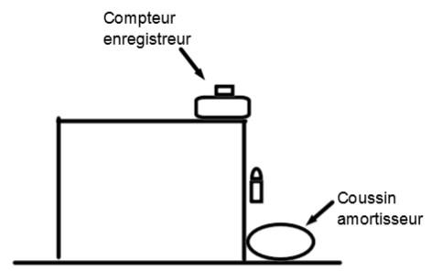

Manipulations :

- Faire le montage correspondant au schéma numéro 1.
- Fixer un ruban en papier à la masse de 200 grammes à l’aide du ruban adhésif.
- Introduire le ruban en papier dans le compteur enregistreur. S’assurer de bien dérouler le ruban afin d’éviter le frottement. S’assurer de bien faire passer le ruban de papier sous le papier de carbone.
- Actionner le compteur enregistreur tout en gardant la masse immobile.
- Laisser tomber la masse sur le coussin amortisseur.
- Mesurer la distance entre le premier point marqué sur le ruban de papier et le deuxième point à l’aide de la règle et/ou du mètre.
- Noter la distance dans le tableau numéro 1.
- Répéter les étapes 6 et 7 avec les points 3, 4 et plus. Mesurer toujours la distance en partant du premier point.
- Analyser le mouvement en chute libre de la masse à l’aide des trois graphiques (distance-temps; vitesse-temps; accélération-temps).

Exemple d’un calcul de pente de tangente à partir du graphique de la distance en fonction du temps.

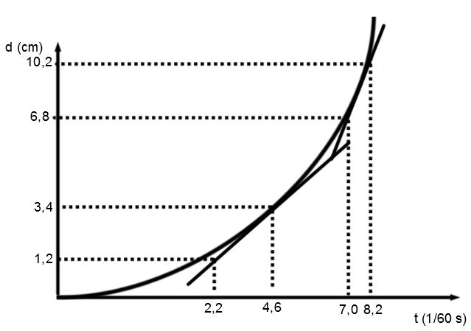
Exemple de calcul de la pente de la première tangente à la courbe :

(2,2 s/60, 1,2 cm) et (4,6 s/60, 3,4 cm)
Pente = ∆d/∆t
Pente = (3,4 cm – 1,2 cm)/(4,6 s/60 – 2,2 s/60)
Pente = 55 cm/s
Calcul du temps moyen :
Temps moyen = (2,2 s/60 + 4,6 s/60)/2 = 3,4 s/60

Exemple de calcul de la pente de la deuxième tangente à la courbe :

(7,0 s/60, 6,8 cm) et (8,2 s/60, 10,2 cm)
Pente = ∆d/∆t
Pente = (10,2 cm – 6,8 cm)/(8,2 s/60 – 7,0 s/60)
Pente = 170 cm/s
Calcul du temps moyen :
Temps moyen = (7,0 s/60 + 8,2 s/60)/2 = 7,6 s/60

Résultats :
Tableau 1
Distance et temps pour une masse de 200 g en chute libre

t (1/60 s) | d (cm)
0 | 0

Graphique 1

Tableau 2
Vitesse et temps pour une masse de 200 g en chute libre

t (1/60 s) | v (cm/s)
0 | 0

Calculs :
Calcul de la pente de la tangente :

Calcul du temps moyen de la tangente :

Graphique 2

Tableau 3
Accélération et temps pour une masse de 200 g en chute libre

t (1/60 s) | a (m/s²)
0

Calcul :
Calcul de la pente de la droite du graphique vitesse en fonction du temps :

Graphique 3

Analyse :

Nom : ________________________________________________ Groupe : _________
Date : ________________________________________________
LABORATOIRE ACCÉLÉRATION D’UNE AUTOMOBILE JOUET
PHYSIQUE, 5e secondaire

But : Déterminer l’accélération d’une automobile jouet.
Hypothèse : Aucune.
Théorie :
Formule(s)
________________________________________________________________________________________________________________________________________________________________________________________________________________________________________________________________________________________________________________________________________________________________________________________________________________________________________________________________________________________________________________________
Protocole :
Schéma : Aucun.
Matériel :
__________________________________ __________________________________
__________________________________ __________________________________
__________________________________ __________________________________

Manipulations : Aucunes

Résultats :

Calcul(s) :

Analyse : Aucune
Conclusion :
________________________________________________________________________________________________________________________________________________________________________________________________________________________________________________________________________________________________________________________________________________________________________________________________________________________________________________________________________________________________________________________

Nom : ________________________________________________ Groupe : _________
Date : ________________________________________________
LABORATOIRE FORCES RÉSULTANTE ET ÉQUILIBRANTE
PHYSIQUE, 5e secondaire

But : Vérifier expérimentalement l’addition vectorielle des forces exercées sur un anneau.

Hypothèse : aucune

Théorie :
Définition, variables, unités
Force résultante : _________________________________________________________
________________________________________________________________________________________________________________________________________________________________________________________________________________________

Force équilibrante : _______________________________________________________
________________________________________________________________________________________________________________________________________________________________________________________________________________________

Formule(s) :
Le poids (formule, variables et unités) : ________________________________________________________________________________________________________________________________________________________________________________________________________________________

Protocole :
Schéma 1
Table de force et poids suspendus

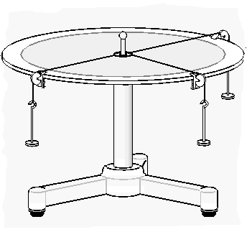

Matériel :
- Une table de force
- Un anneau avec cordes
- Trois poulies
- Un rapport d’angles papier
- Une règle de 30 cm
- Un jeu de masses

Manipulations :
- Écouter les explications de votre enseignante.
- Illustrer deux forces sur votre rapporteur d’angles papier ainsi que la mesure des angles (ne pas prendre des angles de 120º).
- Additionner les deux forces sur une feuille millimétrique à l’aide de l’addition successive. Utiliser une échelle appropriée.
- Illustrer la force résultante sur la feuille millimétrique.
- Illustrer la force équilibrante sur la feuille millimétrique.
- Équilibrer votre système de deux forces avec une force permettant de centrer l’anneau. Illustrer cette troisième force sur votre rapporteur d’angles papier.
- Comparer cette force avec la force équilibrante.
- Additionner les trois forces sur une feuille millimétrique. Utiliser une échelle appropriée.
- Noter tous les résultats dans le tableau 1.

Résultats :
Tableau 1
Mesures de masses, de forces et d’angles
 | Masse  (kg) | Force  (N) | Angle  (º)
1
2
3

F_{R} = F₁ + F₂ = ________________________
F_{eq} = _______________________________
F_{R} = F₁ + F₂ + F₃ = ________________________

Analyse :
________________________________________________________________________________________________________________________________________________________________________________________________________________________________________________________________________________________________________________________________________________________________________________________________________________________________________________________________________________________________________________________________________________________________________________________________
________________________________________________________________________________________________________________________________________________________________________________________________________________________________________________________________________________________________
________________________________________________________________________________________________________________________________________________________________________________________________________________________________________________________________________________________________
________________________________________________________________________________________________________________________________________________________________________________________________________________________________________________________________________________________________
________________________________________________________________________________________________________________________________________________________________________________________________________________________________________________________________________________________________

Nom : _________________________________________________ Groupe : ________
Date : _________________________________________________
LABORATOIRE PORTANT SUR LA LOI DE HOOKE
(5e SECONDAIRE)
Complète le rapport de laboratoire.
But : Déterminer la relation qui existe entre la force appliquée (F) à un ressort et son allongement (l).
Hypothèse : ________________________________________________________________________________________________________________________________________________________________________________________________________________________
Théorie :
Formule(s) :
Poids (F_{g}) =_______________________________________________________________________________________________________________________________________________________________________________________________________________
Pente de la droite du graphique = ∆F_{g}/∆l = (F_{g2} – F_{g1})/(l₂ – l₁) où … ________________________________________________________________________________________________________________________________________________________________________________________________________________________

Définition :
Constante de rappel :
________________________________________________________________________________________________________________________________________________________________________________________________________________________________________________________________________________________________________________________________________________________________________________________________________________________________________________

PROTOCOLE :
Schéma 1
Titre : ___________________________________________________________________

Matériel : À compléter.
-
-
Manipulations :
________________________________________________________________________________________________________________________________________________________________________________________________________________________________________________________________________________________________________________________________________________________________________________________________________________________________________________________________________________________________________________________

RÉSULTATS :
Tableau 1
Titre du tableau : ________________________________________________________________________
Masse suspendue  (g) | Masse suspendue  (kg) | Poids (F_{g})  (N) | Allongement (l)  (cm) | Allongement (l)  (m)
 |  |  | ±
0 | 0 | 0 | 0 | 0
g = 9,8 N/kg
Pente (k) =

CALCUL(S) :
Calcul du poids (F_{g}) :

Calcul de la pente de la droite :
Les couples : _____________ ______________
Formule de la pente :

La pente a une valeur de ________________
N.B. : Pour ce graphique, on va inverser la variable indépendante (F_{g}) avec la variable dépendante (l) afin que le calcul de la pente donne la constante de rappel (k) du ressort.
Graphique 1
Titre du graphique :
________________________________________________________________________
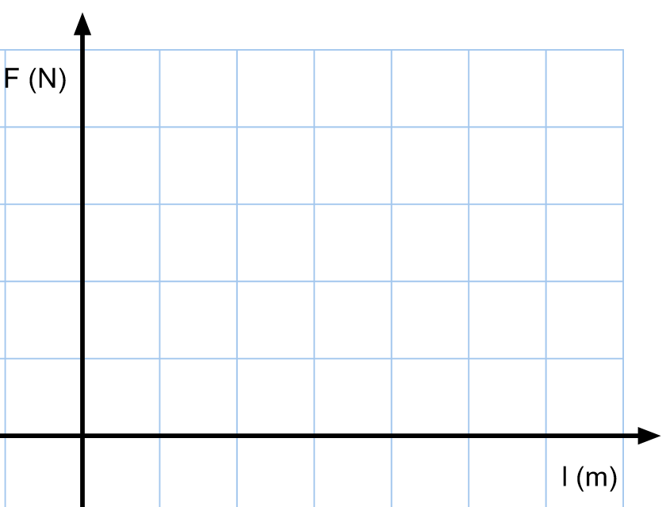

ANALYSE : Pour l’analyse, il faudra aussi discuter de la signification de la pente (Voir notes de cours) et donner la loi (formule) reliant la force à l’allongement (selon vos résultats). On ne demande pas de sources d’erreurs.
________________________________________________________________________________________________________________________________________________________________________________________________________________________________________________________________________________________________________________________________________________________________________________________________________________________________________________________________________________________________________________________________________________________________________________________________________________________________________________________________________________________________________________________________________________________________________________________________________________________________________________________________________________________________________________________________________________________________________________________________________________________________________________________________________________________________________________________________________________________________________________________________________________________________________________________________________________________________________________________________________________________________________________________________________________________________________________________________________________________________
CONCLUSION :
________________________________________________________________________________________________________________________________________________________________________________________________________________________________________________________________________________________________________________________________________________________________________________________________________________________________________________________________________________________________________________________________________________________________________________________________________________________________________________________________________________________________________________________________________________________________________________________________________________________________________________________________________________________________

